

Практическое задание № 30-1

**Курс: «Мануальное тестирование ПО»**

**Тема: Командное практическое задание**

План

Проведите тестирование Выбранного Вами продукта

**Для этого:**

Напишите и приложите в качества ДЗ Отчет о тестировании

Елена, добрый день,

Предлагаю Вашему вниманию выполненное задание.

Спасибо.

**Отчёт о тестировании web приложения:**

[**https://www.intel.ru/content/www/ru/ru/homepage.html**](https://www.intel.ru/content/www/ru/ru/homepage.html)

Дата проведения тестирования: 23.10.2021.

Вид тестирования: функциональное тестирование.

Степень автоматизации тестирования: ручное тестирование.

1. Тест -кейсы.

- Общее количество текст кейсов: 30.

- Количество успешно пройденных тест – кейсов: 28.

- Количество не пройдённых тест-кейсов: 2.

- Артефакты, используемые в работе: интеллектуальная карта, чек-лист, набор тест- кейсов, баг репорт.

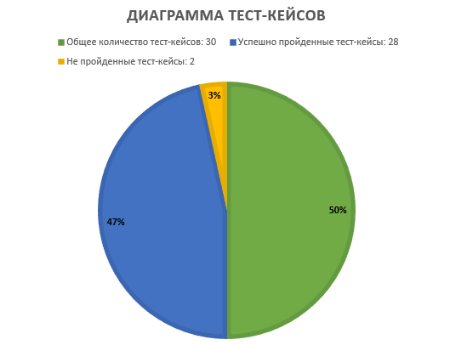

1. Дефекты.

- Количество найденных дефектов: 2.

- Градация серьёзности дефекта: Дефект 1 – S3 (Maijor), Дефект 2 - S2 (Critical).

1. Выводы.

- в процессе тестирования было обнаружено два дефекта с градациями серьёзности – Maijor (значительная) и Critical (критическая).

- Влияние дефектов на работу системы: с такими дефектами нельзя выпускать релиз сайта, необходимо исправить дефекты.